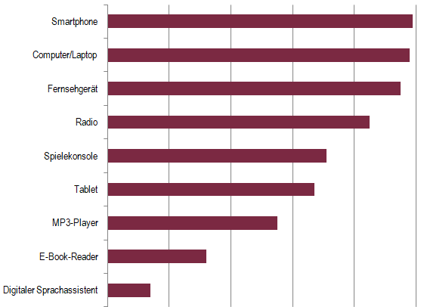

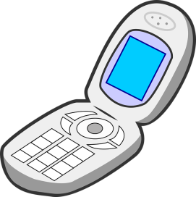
Geräteausstattung in deutschen Haushalten 2018 in Prozent
0 20 40 60 80 100
Quelle: JIM-Studie 2018
Lebensdauer eines Handys
Wild Card
Welche Informationen fehlen noch zur Beantwortung der Frage?
Recherchiert selbstständig mit Hilfe des Atlas, eures Heftes, des Buches und eures Smartphones und erstellt abschließend eine eigene Informationskarte auf der Rückseite dieser „Wild Card“.
Vergesst nicht eure Quellen anzugeben!

Zwar ist unser Smartphone ein Alleskönner und wichtiger Begleiter im Alltag, doch durch die Möglichkeit, Daten und Voreinstellungen mühelos auf ein anderes Gerät zu übertragen und dem Wunsch immer das aktuellste Modell mit noch besseren Eigenschaften haben zu wollen, werden Mobiltelefone im Durchschnitt nach nur 18 Monaten durch ein neues Gerät ersetzt.


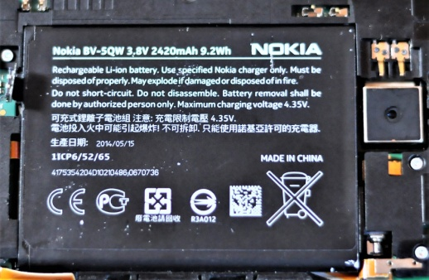

Mögliche Verbindungen:
-
-
-
-

Ich
Warum treiben auch die Verbraucher immer mehr den technologischen Fortschritt an?

Ratlo: Die ständige Verdoppelung der Mikroprozessor-Leistung verschlingt immer größere Summen in der Forschung

und Produktion. Die immensen Kosten, die Samsung oder Intel haben, können sie nur mehr über den Verkauf von großen Massen auf dem Verbrauchermarkt wieder hereinbringen.
Akkus

Bei Elektronik-Geräten wie Smartphones und Tablets sind die Akkus fest verbaut, so dass diese nicht vom Kunden ausgetauscht werden sollen.
Moderne Akkus haben etwa eine Lebensdauer von eineinhalb bis zwei Jahren, bevor ihre Leistungsfähigkeit deutlich nachlässt.

Der IT-Experte Mike Ratlo im Gespräch
Was hast du mit der Fragestellung zu tun?
Notiert mögliche Verbindungen in Stichpunkten und integriert die Karte auf eurem Plakat!
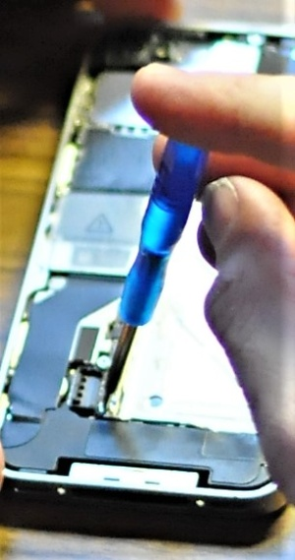
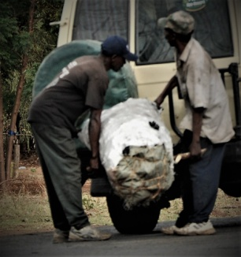
Bei der Förderung von Coltan und der Verarbeitung zu Tantal spielen etwa zwölf hochspezialisierte deutsche Firmen an vordersten Positionen mit:
- Gerätebau für chemische Geräte
- Gerätebau für medizinische Instrumente
- Raumfahrt- und Elektronikindustrie
- nichtrostende Beschichtungen für Stahl

Ein EU-Gesetzesentwurf von 2015 soll 800.000 Unternehmen in Europa zwingen, die Herkunft der von ihnen verwendeten Mineralien nachzuweisen. 2017 wurde er erfolgreich verabschiedet.
Die Deutsche Bundesregierung und deutsche Unternehmer-verbände waren bislang dagegen, dass sich Firmen in Deutschland verpflichten müssen, ungerechte Förder- oder Herstellungsbedingungen offenzulegen. Sie setzten auf Freiwilligkeit und fürchteten eine Belastung der Unternehmen.
Tantal - heiß begehrtes Metall Made in Germany
Wartung und Reparatur
Für den Austausch eines IPhone-Akkus benötigt man verschiedenes Spezialwerkzeug wie beispielsweise einen Pentalobe-Schraubendreher. Insgesamt bedarf es mit Anleitung aus dem Internet circa 30 Arbeitsschritte, um einen defekten Akku eines IPhones zu wechseln.

Gesetzeslage
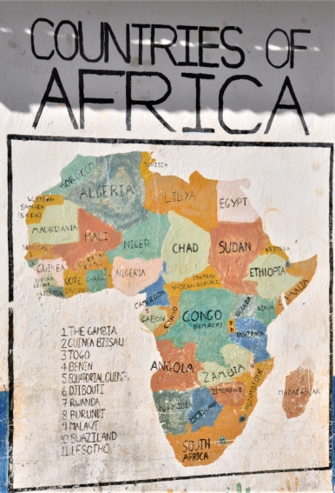
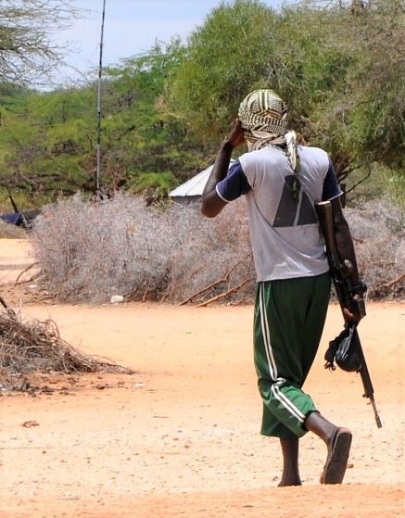
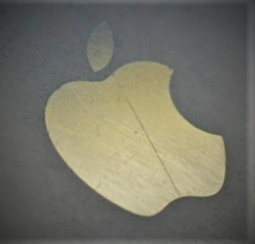
Die Bodenschätze der Demokratischen Republik Kongo sind für internationale Konzerne interessant, weil das Erz im Süden des Landes einen fünf- bis zehnmal höheren Kupfergehalt aufweist als in anderen Ländern. Zudem lagern in der D.R. Kongo bis zu 80% des Coltans und knapp 40% der weltweiten Vorräte an Kobalt.
Bei der Produktion eines IPhones bezieht Apple Teile von 785 Zulieferbetrieben aus 31 Ländern. Somit sind in der vorgelagerten Wertschöpfungskette bereits circa 1,6 Mio. Menschen beteiligt.

Das Technologieunternehmen Apple (Sitz in Cupertino; Kalifornien) zählt zu den einflussreichsten und innovativsten Firmen der Welt. Mit dem IPhone revolutionierte der Konzern das Geschäft mit Smartphones. Für Apple selbst arbeiten über 120.000 Mitarbeiter.

Bodenschätze D.R. Kongo
Die Hauptfront des Krieges in der Demokratischen Republik Kongo verläuft entlang der großen Abbau-Minen vor allem im Rebellengebiet im Osten der Demokratischen Republik Kongo. Seit August 1998 kämpfen dort selbst ernannte Armeen, Milizen, Banditen, rivalisierende Volksgruppen und Armeen der großen Kriegsparteien gegeneinander. Alle Parteien streben nach Einflussnahme auf die gewinnbringende Erzförderung.
Krieg in der D.R. Kongo
Apple
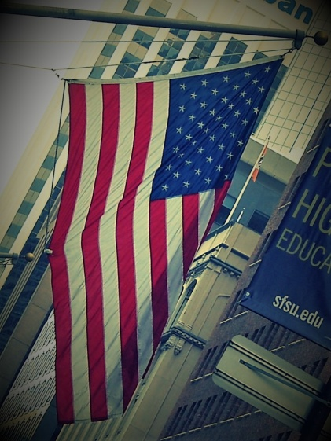
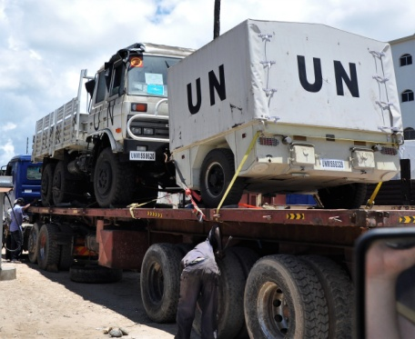
Die sogenannten Blauhelmsoldaten haben die Aufgabe für Sicherheit zu sorgen und die Zivilbevölkerung zu schützen.
Seit Mai 2013 haben deutsche Unternehmen Schwierigkeiten bei Partnerschaften mit US-Firmen, die dem „Dodd-Frank-Act“ verpflichtet sind:

Deutsche Unternehmen müssen seitdem „nach bestem Wissen und Gewissen“ erklären, dass sie alles ihnen mögliche gemacht haben, die Herkunft ihrer Rohstoffe zu untersuchen.

Deutsch-amerikanische Zusammenarbeit
¹ Berechnung des Entwicklungsstandes (z. B. Kindersterblichkeit, Krankenversorgung, Alphabetisierung, Verkehrsausstattung usw.)
² Gibt an, wie viel die Menschen durchschnittlich in einem Jahr verdienen

Trotz seines Rohstoffreichtums gilt die Demokratische Republik Kongo heute als eines der ärmsten Länder der Welt:
Im Human Development Index¹ liegt es auf Platz 176 von 189; das Bruttonationaleinkommen lag 2017 pro Einwohner bei 870$².
Als Ursachen gelten: Jahrzehntelange Ausbeutung durch die belgische Kolonialmacht, Misswirtschaft, Korruption und jahrelange Kriege.
Demokratische Republik Kongo
UN-Friedensmission in der D.R. Kongo
¹ Die UN ist ein internationaler Zusammenschluss von 193 Staaten zur Sicherung des Weltfriedens.

Die seit 1999 andauernde Mission der Vereinten Nationen (engl. United Nations = UN)¹ zur Stabilisierung in der Demokratischen Republik Kongo ist eine der größten Einsätze der UN. Bei der Friedensmission sind aktuell über 16.000 Soldaten aus verschiedenen Mitgliedsländern der UN beteiligt.
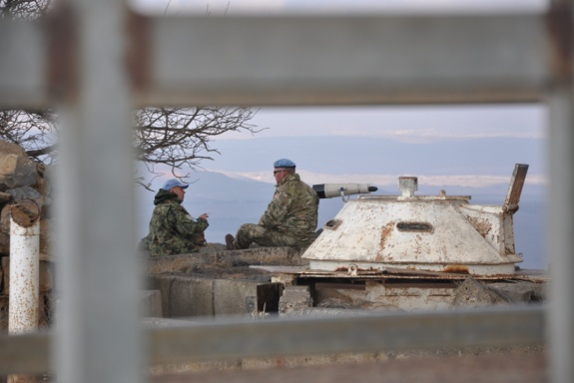
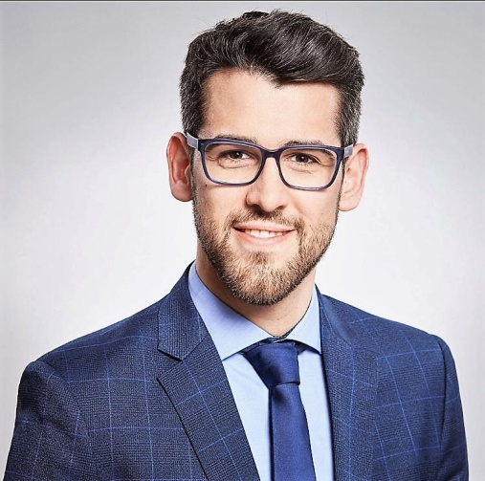
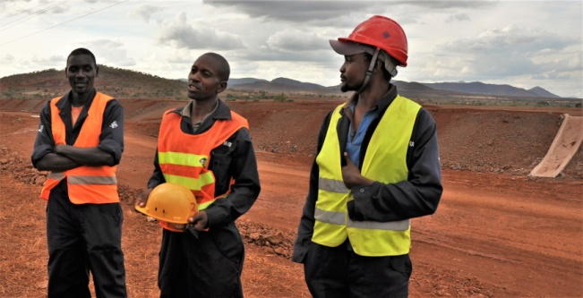
Die meisten deutschen Firmen beziehen den Rohstoff aus China, welches wiederum die Erze aus afrikanischen

Ländern importiert. So wird die Herkunft der Konfliktmineralien verschleiert, indem Erze aus z. B. der Demokratischen Republik Kongo mit Erzen aus China gemischt und auf dem internationalen Markt angeboten werden. Firmen, die im Coltan-Handel arbeiten, weisen Vorwürfe, sie würden Konflikt-Coltan vertreiben, zurück.

Kriegsgebiet D.R. Kongo
die lokalen Warlords, die diesen Konflikt immer wieder entzünden. In diesem Krieg gibt es Gräueltaten wie zwangsrekrutierte Kindersoldaten, Massentötungen, systematische Vergewaltigung als Waffe, außergerichtliche Hinrichtungen und illegale Verhaftungen.

Mit dem Coltan bereichern sich hauptsächlich große Unternehmen. Natürlich tragen die internationalen Konzerne nicht die Alleinschuld an diesem Krieg. Es sind das lokale Militär, die Regierung und
Rohstoffhandel
„Technologisch gesehen bietet unser Gerät nichts Neues. Wir beschäftigen uns mit dem Herstellungsprozess an sich. Das ist unsere Innovation.“
(Bram de Wit, Entwickler)

Das Faire-Phone Projekt
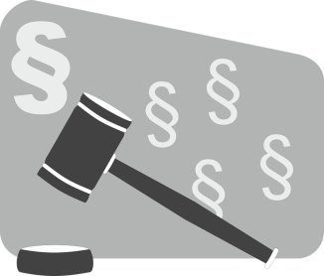
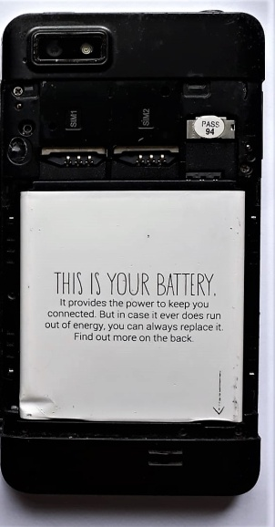
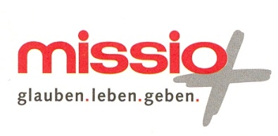
Dodd-Frank Act
Diese Rohstoffe werden je nach Art auch als „Seltene Erden“, „Konfliktmineralien“ oder „Blutdiamanten bezeichnet.
Der US-Dodd-Frank Act ist ein US-amerikanisches Bundesgesetz, das für alle Firmen in allen US-Bundesstaaten gilt. Dieses verbietet den in den USA tätigen Firmen, Rohstoffe zu verwenden, aus deren Verkauf Waffen für den Krieg im Kongo oder in umliegenden Staaten finanziert werden.
Das Faire-Phone
Das sozial orientierte Unternehmen versucht sämtliche soziale und ökologische Probleme entlang der Wertschöpfungskette eines Smartphones anzugehen. Dies gelingt durch Mitarbeiter vor Ort, einem offensiven und transparenten Umgang mit der Thematik und nicht zuletzt durch den Versuch, ein langlebiges Gerät zu produzieren, das man auch reparieren kann.

Bureaux d´Écoute
Die Bureaux d´Écoute, die die katholische Kirche im Osten der Demokratischen Republik Kongo eingerichtet hat, sind für Betroffene der gewaltsamen Konflikte in der Region eine lebensrettende Anlaufstelle geworden. Sie erhalten dort medizinische, psychologische und seelsorgerische Hilfe auf unbürokratischem Wege.

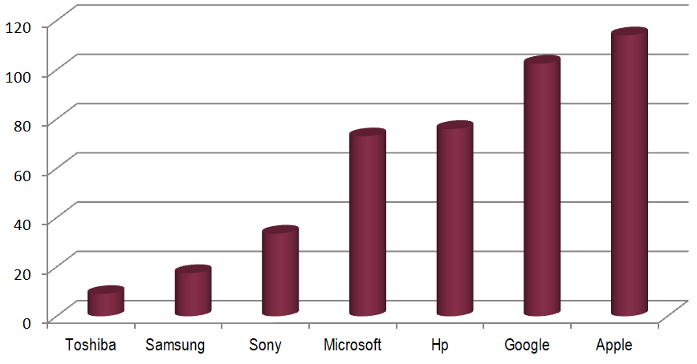
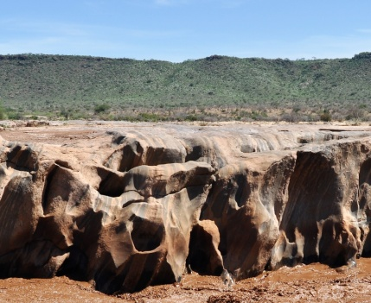

Motorola Solutions Inc. (Kommunikationselektronik, USA), AVX Corporation (Tantal-Elektrolytkondensatoren, USA)
- Juli 2011 erstmaliges Verschiffen von kontrolliertem Coltan

- Dez. 2011 erstmalige Verhüttung von Coltan zu Tantal
Lebt ein Land überwiegend von seinen Ressourcen, steigt das Konfliktrisiko von einem halben auf 23%. Die Wahrscheinlichkeit für bewaffnete Konflikte liegt somit weitaus höher als in ressourcenarmen Länder.
Bodenschätze sind ein mittlerweile bedeutenderer Risikofaktor als historische, ethnische oder geografische Motive. Aus Rohstofferlösen werden aus Milizen und Warlords mit primitiven Waffen, Armeen mit schwerer Artillerie und politischem Programm.
Konfliktrisiko
Firmen-Initiative zur konfliktfreien Tantalherstellung

Firmenranking zu Konfliktrohstoffen 2017

Quelle: Enough Project, USA; Basis: US-Dodd-Frank Act

Solutions for Hope soll vor allem Arbeitern im Kleinbergbau helfen, weiter ihr Erz auf dem Weltmarkt an US-Firmen verkaufen zu können.

- Untersuchungsaspekt: Engagement für Zertifizierung von Konfliktrohstoffen

- Maximale Punktzahl: 120

- Beste Firma: Apple

